Санкт-Петербургский Национальный Исследовательский Университет ИТМО
Факультет Программной Инженерии и Компьютерной Техники

Вариант №503517

Лабораторная работа №1

По дисциплине

Базы Данных

Выполнил студент группы P3210:
Давидюк Антон Юрьевич
Преподаватель:
Гаврилов Антон Валерьевич

- Текст задания

Для выполнения лабораторной работы №1 необходимо:

- На основе предложенной предметной области (текста) составить ее описание. Из полученного описания выделить сущности, их атрибуты и связи.
- Составить инфологическую модель.
- Составить даталогическую модель. При описании типов данных для атрибутов должны использоваться типы из СУБД PostgreSQL.
- Реализовать даталогическую модель в PostgreSQL. При описании и реализации даталогической модели должны учитываться ограничения целостности, которые характерны для полученной предметной области.
- Заполнить созданные таблицы тестовыми данными.

- Описание предметной области

Описание предметной области, по которой должна быть построена доменная модель:

И вот, опираясь в основном на опыт, накопленный за время своего собственного возрождения, человечество Земли предложило, что стоит попытаться приступить к созданию такого существа. Никогда еще перед суммарным интеллектом Вселенной не ставилось проблемы более фундаментальной и сложной, и после нескольких столетий споров вызов был принят. Все разумные обитатели Галактики объединили свои усилия, чтобы сообща выполнить замысленное.

Существуют цивилизации в Галактике ,которые обладают интеллектом и опытом. Цивилизации могут объединять свои усилия для решения задач. Перед таким объединениями может стоять проблема (задача). Результат объединения это запуск большого проекта по созданию нового существа. Перед созданием существа происходят долгие споры и обсуждения.

- Список сущностей и их классификация.

Стержневые:
Цивилизация - название, уровень развития.
Существо - название, описание, сложность.
Коллективный интеллект – мощность.
Галактическое сообщество - состав цивилизаций, цель объединения.

Характеристические:
Опыт - тип опыта, количество опыта, принадлежность цивилизации.
Проблема - формулировка, сложность, кому поставлена.
Спор - длительность, участники, предмет спора, результат.

Ассоциативные:
Проект создания - какое существо, кто инициатор, исполнитель, статус.
Предложение - содержание, время выдвижения.
Принятие вызова - кто принял, какой вызов, время принятия.

- Инфологическая модель

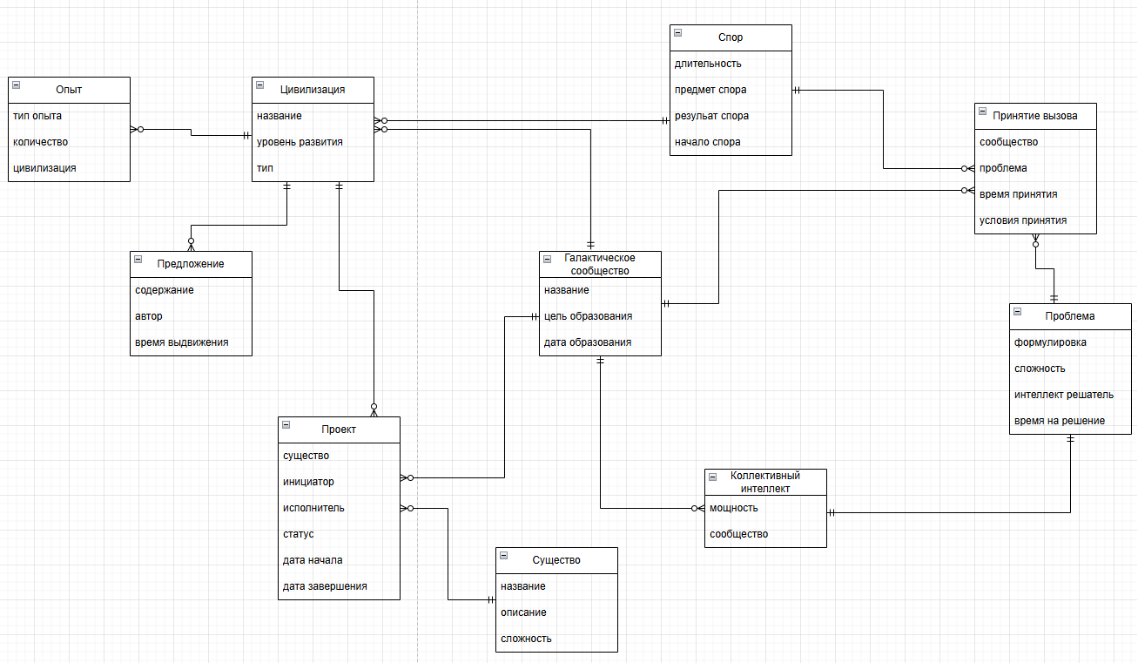

- Даталогическая модель

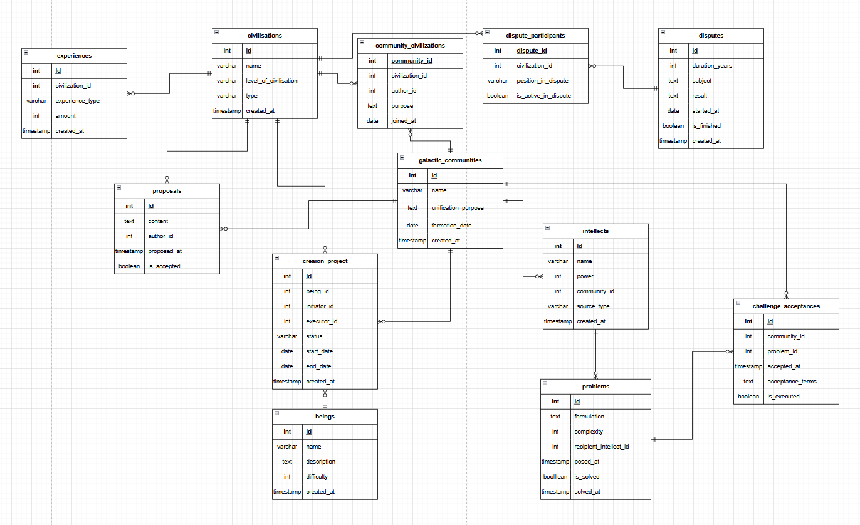

- Реализация даталогической модели на SQL и заполнение тестовыми данными

CREATE TABLE civilisations (
id SERIAL PRIMARY KEY,
name VARCHAR(100) UNIQUE NOT NULL,
level_of_civilisation VARCHAR(20) CHECK (level_of_civilisation IN ('I', 'II', 'III', 'IV', 'V')),
type VARCHAR(50) DEFAULT 'intelligent',
created_at TIMESTAMP DEFAULT CURRENT_TIMESTAMP
);

CREATE TABLE galactic_communities (
id SERIAL PRIMARY KEY,
name VARCHAR(100) UNIQUE NOT NULL,
unification_purpose TEXT,
formation_date DATE DEFAULT CURRENT_DATE,
created_at TIMESTAMP DEFAULT CURRENT_TIMESTAMP
);

CREATE TABLE beings (
id SERIAL PRIMARY KEY,
name VARCHAR(100) UNIQUE NOT NULL,
description TEXT,
difficulty INTEGER CHECK (difficulty BETWEEN 1 AND 10),
created_at TIMESTAMP DEFAULT CURRENT_TIMESTAMP
);

CREATE TABLE intellects (
id SERIAL PRIMARY KEY,
name VARCHAR(100),
power BIGINT CHECK (power > 0),
community_id INTEGER REFERENCES galactic_communities(id) ON DELETE CASCADE,
source_type VARCHAR(50) CHECK (source_type IN ('total', 'individual', 'collective')),
created_at TIMESTAMP DEFAULT CURRENT_TIMESTAMP
);

CREATE TABLE experiences (
id SERIAL PRIMARY KEY,
civilization_id INTEGER REFERENCES civilisations(id) ON DELETE CASCADE,
experience_type VARCHAR(100) NOT NULL,
amount INTEGER CHECK (amount >= 0),
created_at TIMESTAMP DEFAULT CURRENT_TIMESTAMP,
UNIQUE(civilization_id, experience_type)
);

CREATE TABLE disputes (
id SERIAL PRIMARY KEY,
duration_years INTEGER CHECK (duration_years > 0),
subject TEXT NOT NULL,
result TEXT,
started_at DATE DEFAULT CURRENT_DATE,
is_finished BOOLEAN DEFAULT FALSE,
created_at TIMESTAMP DEFAULT CURRENT_TIMESTAMP
);

CREATE TABLE proposals (
id SERIAL PRIMARY KEY,
content TEXT NOT NULL,
author_id INTEGER REFERENCES civilisations(id) ON DELETE CASCADE,
proposed_at TIMESTAMP DEFAULT CURRENT_TIMESTAMP,
is_accepted BOOLEAN DEFAULT FALSE
);

CREATE TABLE community_civilizations (
community_id INTEGER REFERENCES galactic_communities(id) ON DELETE CASCADE,
civilization_id INTEGER REFERENCES civilisations(id) ON DELETE CASCADE,
author_id INTEGER REFERENCES civilisations(id) ON DELETE SET NULL,
purpose TEXT,
joined_at DATE DEFAULT CURRENT_DATE,
PRIMARY KEY (community_id, civilization_id)
);

CREATE TABLE dispute_participants (
dispute_id INTEGER REFERENCES disputes(id) ON DELETE CASCADE,
civilization_id INTEGER REFERENCES civilisations(id) ON DELETE CASCADE,
position_in_dispute VARCHAR(100),
is_active_in_dispute BOOLEAN DEFAULT TRUE,
PRIMARY KEY (dispute_id, civilization_id)
);

CREATE TABLE creation_projects (
id SERIAL PRIMARY KEY,
being_id INTEGER REFERENCES beings(id) ON DELETE RESTRICT,
initiator_id INTEGER REFERENCES civilisations(id),
executor_id INTEGER REFERENCES galactic_communities(id),
status VARCHAR(50) CHECK (status IN ('proposed', 'approved', 'in_progress', 'completed', 'cancelled')),
start_date DATE,
end_date DATE,
created_at TIMESTAMP DEFAULT CURRENT_TIMESTAMP
);

CREATE TABLE problems (
id SERIAL PRIMARY KEY,
formulation TEXT NOT NULL,
complexity INTEGER CHECK (complexity BETWEEN 1 AND 10),
recipient_intellect_id INTEGER REFERENCES intellects(id) ON DELETE SET NULL,
posed_at TIMESTAMP DEFAULT CURRENT_TIMESTAMP,
is_solved BOOLEAN DEFAULT FALSE,
solved_at TIMESTAMP
);

CREATE TABLE challenge_acceptances (
id SERIAL PRIMARY KEY,
community_id INTEGER REFERENCES galactic_communities(id) ON DELETE CASCADE,
problem_id INTEGER REFERENCES problems(id) ON DELETE CASCADE,
accepted_at TIMESTAMP DEFAULT CURRENT_TIMESTAMP,
acceptance_terms TEXT,
is_executed BOOLEAN DEFAULT FALSE
);

INSERT INTO civilisations (name, level_of_civilisation, type) VALUES
('люди', 'III', 'демократия'),
('ксеносы', 'IV', 'коллективный разум');

INSERT INTO galactic_communities (name, unification_purpose, formation_date) VALUES
('совет Галактики', 'создание нового существа', '3026-01-01'),
('Альянс Ксеносов', 'развитие коллективного разума', '3025-01-01');

INSERT INTO beings (name, description, difficulty) VALUES
('звездный Золо', 'управляет энергией звезд', 1),
('наблюдатель', 'наблюдает', 1);

INSERT INTO intellects (name, power, community_id, source_type) VALUES
('Коллективный разум людей', 1000000, 1, 'individual'),
('Искусственный интеллект ксеносов', 2000000, 2, 'collective');

INSERT INTO experiences (civilization_id, experience_type, amount) VALUES
(1, 'космические путешествия', 100),
(2, 'контакты', 200);

INSERT INTO disputes (duration_years, subject, result, started_at, is_finished) VALUES
(5, 'распределение ресурсов', 'компромисс найден', '3050-01-01', true),
(3, 'создание следующего существа', 'обсуждение продолжается', '3060-02-01', false);

INSERT INTO proposals (content, author_id, proposed_at, is_accepted) VALUES
('создать общую бд знаний', 1, '3070-03-01', true);

INSERT INTO community_civilizations (community_id, civilization_id, author_id, purpose, joined_at) VALUES
(1, 1, 1, 'участие в совете', '3040-01-01'),
(2, 2, 2, 'коллективное развитие', '3040-01-01');

INSERT INTO dispute_participants (dispute_id, civilization_id, position_in_dispute, is_active_in_dispute) VALUES
(1, 1, 'за справедливое распределение', false),
(1, 2, 'за эффективное использование', false);

INSERT INTO creation_projects (being_id, initiator_id, executor_id, status, start_date, end_date) VALUES
(1, 1, 1, 'in_progress', '3080-01-01', '3090-01-01'),
(2, 2, 2, 'proposed', NULL, NULL);

INSERT INTO problems (formulation, complexity, recipient_intellect_id, posed_at, is_solved, solved_at) VALUES
('как предотвратить истощение ресурсов?', 8, 1, '3065-01-01', false, NULL);

INSERT INTO challenge_acceptances (community_id, problem_id, accepted_at, acceptance_terms, is_executed) VALUES
(1, 1, '3065-02-01', 'решить за 10 лет', false);

- Вывод

В процессе выполнения лабораторной работы ознакомился с PostgreSQL, научился делать инфологическую и даталогическую модели сущностей, проектировать БД. pgAdmin4 оказался удобным инструментом.

